

*“Año del Bicentenario, de la consolidación de nuestra Independencia, y de la conmemoración de las heroicas batallas de Junín y Ayacucho”*

**SESIÓN DE APRENDIZAJE Nº6**

|  |
| --- |
| **TÍTULO DE LA SESIÓN:** Leemos sobre los tipos de ahorro aplicando la técnica del subrayado. |

|  |  |  |  |  |
| --- | --- | --- | --- | --- |
| CAMPO TEMÁTICO   * El subrayado | PROPÓSITO  Los estudiantes del 2do grado de secundaria identifican información relevante sobre los tipos de ahorro. | | PRODUCTO    Ficha de lectura sobre sobre los tipos de ahorro de recursos para gestionar mejor los recursos económicos. | INSTRUMENTO DE EVALUACIÓN  **Lista de cotejo** |
| **PROPÒSITO DE APRENDIZAJE** | | | | |
| **COMPETENCIAS** | **CAPACIDADES** | **DESEMPEÑO** | | |
| **LEE DIVERSOS TIPOS DE TEXTOS ESCRITOS EN SU LENGUA MATERNA** | * Obtiene información del texto escrito * Infiere e interpreta información del texto. * Reflexiona y evalúa la forma, el contenido y el contexto del texto escrito. | * Identifica información explícita, relevante y complementaria seleccionando datos específicos y detalles del texto del ahorro.. | | |
| * Distingue lo relevante de lo complementario clasificando y sintetizando la información sobre los tipos de ahorro. | | |
| * Establece conclusiones sobre lo comprendido vinculando el texto sobre los tipos de con su experiencia en que se desenvuelve. | | |

**COMPETENCIAS TRANSVERSALES**

|  |  |
| --- | --- |
| **Gestiona su aprendizaje de manera autónoma** | Explica las acciones realizadas y los recursos movilizados en función de su pertinencia al logro de las metas de aprendizaje. |

**ENFOQUES TRANSVERSALES**

|  |  |  |
| --- | --- | --- |
| **ENFOQUES TRANSVERSALES** | **VALORES** | **ACCIONES OBSERVABLES** |
| **ENFOQUE DEL BIEN COMÚN** | Responsabilidad | • Disposición a valorar y proteger los bienes comunes y compartidos de un colectivo. |

**I.MOMENTOS DE LA SESIÓN.**

|  |
| --- |
| **INICIO ( 15minutos)** |
| **Motivación/ saberes previos/**   * La docente da una calurosa bienvenida a los estudiantes. Se afirman los acuerdos de convivencia para que se cumpla el propósito de la sesión. * Luego, los estudiantes leen dos relatos de Doña Nati y el caso del joven Miguel , luego se les formula las siguientes preguntas: * *¿Qué le sucedió a doña Nati y su familia?* * *¿Qué le sucedió a Miguel y a su familia?* * *¿Qué formas conocen para guardar el dinero?* * *¿Cuál creen que es el ahorro formal y el informal?* * *¿Cuál consideran que es la mejor forma de guardar el dinero? ¿por qué?* * *¿En su casa ahorran?* * Los estudiantes responden a las preguntas de forma individual y de forma verbal.   **Problematización /conflicto cognitivo**   * El docente escribe en la pizarra: * *¿Qué actitudes debe cumplir una persona para cumplir con el ahorro que se ha trazado?* * *¿Qué es lo que se logra al ahorrar?* * Estas dos últimas preguntas, los grupos lo responder de forma escrita y son pegadas en la pizarra.  |  | | --- | | Los estudiantes del 2do grado de secundaria identifican información relevante sobre los tipos de ahorro. | |
| **DESARROLLO (60 minutos)** |
| * Los estudiantes copian en sus cuadernos el título, competencia y propósito de la sesión. * Seguidamente, la docente y los estudiantes el texto sobre el ahorro y sus tipos, aplicando la técnica del subrayado. * Después, se absuelven dudas sobre el texto. * Finalmente, demostrarán lo comprendido, de forma individual, desarrollando una ficha de lectura. |
| **CIERRE (5 minutos)** |
| * Se cierra la sesión con las preguntas de METACOGNICION que los estudiantes responderán de forma verbal. * ¿Qué aprendimos hoy? (competencia ,capacidades e indicadores) * ¿Cómo lo aprendimos? * ¿Para qué nos sirve identificar y diferencias los ahorros y sus tipos? * ¿Qué dificultades se nos han presentado? ¿Cómo las hemos superado?´ * **Los estudiantes, indican sus respuestas de meta cognición y las anotan en la pizarra.** |

**_____________________ _______________________**

**DOCENTE SUB DIRECTORA**

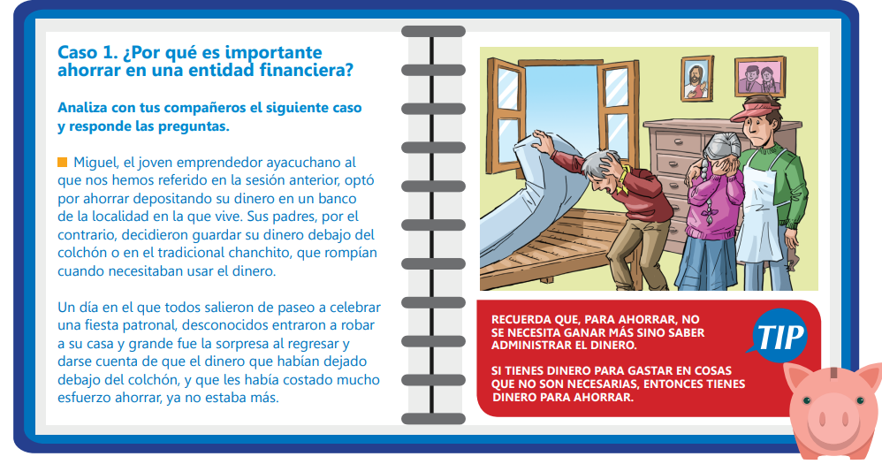

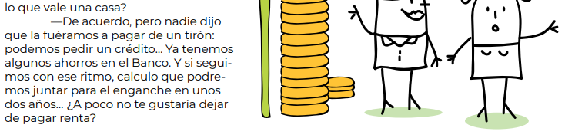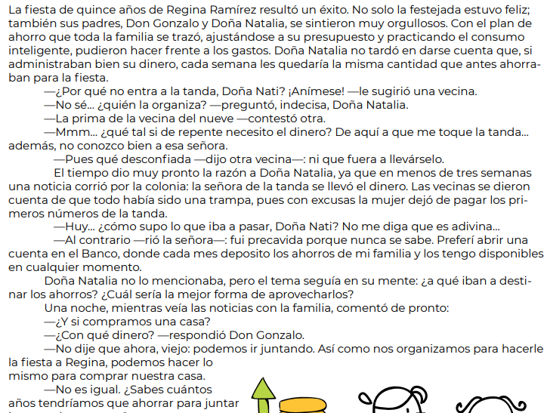

**AHORRAR**



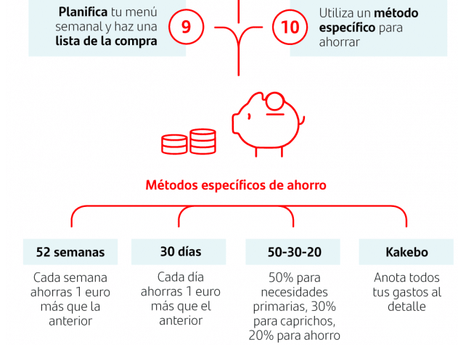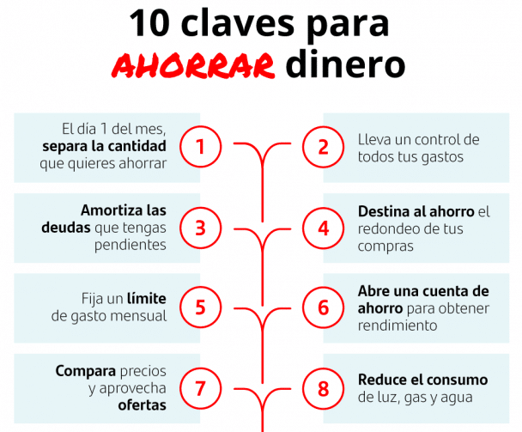

**Ahorro: decisión importante**

Ahorrar es el hábito de guardar una parte de nuestro ingreso para conseguir una meta en un futuro o para crear un fondo que nos permita enfrentar una emergencia. Ahorrar implica dejar de consumir hoy una parte de nuestro ingreso para gastarlo en el futuro. Como el fin del ahorro es lograr una meta próxima o enfrentar alguna emergencia, necesitamos tener esos recursos disponibles y protegidos. El ahorro es tan importante que desde la infancia se puede abrir una cuenta en el Banco para ese fin.

**Las familias y el ahorro**

El ahorro familiar es el resultado de la administración de los recursos para satisfacer las necesidades básicas de todos los integrantes. Para el caso de las familias, el ahorro es también el resultado de no consumir todos los ingresos, eso se logra reduciendo algunos gastos. Algunas estrategias para eso son:

* Evitar las compras compulsivas, es decir, que solo se debe adquirir lo que se necesita y no lo que parece barato.

• Analizar los precios y comparar quién ofrece mejor calidad de productos y descuentos.

• No guiarse por la marca del producto, sino por la necesidad que se quiere cubrir.

• Valorar el ahorro energético, pues la electricidad, gas o cualquier tipo de combustible tienen un costo.

El ahorro puede ser **informal** cuando la persona guarda su dinero en casa; o **formal**, cuando la persona guarda su dinero en una entidad financiera. Lo importante en ambos casos es estar informados para conocer los riesgos o beneficios de esta decisión. Igual de importante es conocer que se ahorra para cumplir metas, ya sean de corto, mediano o largo plazo. Además, el ahorro nos permite estar preparados ante situaciones imprevistas o emergencias, por lo que ahorrar, requiere de tener claro cuál es el propósito del ahorro, decidir y ser constantes. Pero el desafío no solo es ahorrar sino también aprender a invertir. Veamos qué es la inversión.

**Tipos de ahorro familiar**

**Ahorro voluntario**

La acumulación de capital se produce **voluntariamente por la propia familia**. Este tipo de ahorro es muy positivo ya que la probabilidad de [invertirlo en una vía que maximice los beneficios](https://finsei.io/no-invertir-perder-dinero/) aumentan.

**Ahorro forzoso**

Se realiza **de forma obligatoria mediante la cuota mensual en la seguridad social**, como por ejemplo para las prestaciones por jubilación o minusvalía. En algunas ocasiones puede ser insuficiente para mantener el estilo de vida llevado hasta el momento, por lo que se recomienda la unión con el ahorro voluntario.

A partir del leído, responde las siguientes preguntas:

**FICHA DE LECTURA SOBRE LOS TIPOS DE AHORRO**

1. ¿Qué es el ahorro?

a) Es el ingreso de una persona o una familia producto de su trabajo.

b) Guardar una parte de nuestro ingreso para conseguir una meta.

c) Es el dinero que perdemos producto de los gastos hormiga y gastos vampiro.

d) Son los requisitos para que una persona tenga dinero en un futuro.

2. Relaciona las palabras con su significado:

1. Ahorro forzoso ( ) El seguro de salud que nos descuentan el trabajo.
2. Ahorro informal ( ) Guardar mi dinero dentro de un libro.
3. Ahorro voluntario ( ) Depositar mi dinero al Banco de la Nación.
4. Ahorro formal ( ) Por propia iniciativa entrego mi dinero a mi familia para juntar.

3. Indica los beneficios de cada tipo de ahorro:

|  |  |  |
| --- | --- | --- |
|  | **BENEFICIO** | **ASPECTO NEGATIVO** |
| **AHORRO FORMAL** |  |  |
| **AHORRO INFORMAL** |  |  |

4. ¿Por qué es importante ahorrar?

_________________________________________________________________________

_________________________________________________________________________

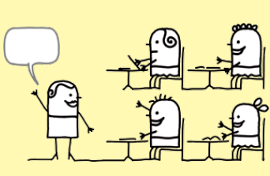

APELLIDOS Y NOMBRES DEL ESTUDIANTE

______________________________________________________________________________________________

|  |  |  |
| --- | --- | --- |
| **CRITERIOS DE EVALUACIÓN** | SÍ | NO |
| Aplica la técnica del subrayado en las lecturas propuestas. |  |  |
| Identifica información relevante sobre los tipos de gastos. |  |  |
| Distingue lo relevante de lo complementario clasificando y sintetizando la información sobre los tipos de gastos. |  |  |
| Establece conclusiones sobre lo comprendido vinculando el texto sobre los tipos de gastos con su experiencia en que se desenvuelve. |  |  |

|  |  |  |
| --- | --- | --- |
| **CRITERIOS DE EVALUACIÓN** | SÍ | NO |
| Aplica la técnica del subrayado en las lecturas propuestas. |  |  |
| Identifica información relevante sobre los tipos de gastos. |  |  |
| Distingue lo relevante de lo complementario clasificando y sintetizando la información sobre los tipos de gastos. |  |  |
| Establece conclusiones sobre lo comprendido vinculando el texto sobre los tipos de gastos con su experiencia en que se desenvuelve. |  |  |
| **CRITERIOS DE EVALUACIÓN** | SÍ | NO |
| Aplica la técnica del subrayado en las lecturas propuestas. |  |  |
| Identifica información relevante sobre los tipos de gastos. |  |  |
| Distingue lo relevante de lo complementario clasificando y sintetizando la información sobre los tipos de gastos. |  |  |
| Establece conclusiones sobre lo comprendido vinculando el texto sobre los tipos de gastos con su experiencia en que se desenvuelve. |  |  |
| **CRITERIOS DE EVALUACIÓN** | SÍ | NO |
| Aplica la técnica del subrayado en las lecturas propuestas. |  |  |
| Identifica información relevante sobre los tipos de gastos. |  |  |
| Distingue lo relevante de lo complementario clasificando y sintetizando la información sobre los tipos de gastos. |  |  |
| Establece conclusiones sobre lo comprendido vinculando el texto sobre los tipos de gastos con su experiencia en que se desenvuelve. |  |  |
| **CRITERIOS DE EVALUACIÓN** | SÍ | NO |
| Aplica la técnica del subrayado en las lecturas propuestas. |  |  |
| Identifica información relevante sobre los tipos de gastos. |  |  |
| Distingue lo relevante de lo complementario clasificando y sintetizando la información sobre los tipos de gastos. |  |  |
| Establece conclusiones sobre lo comprendido vinculando el texto sobre los tipos de gastos con su experiencia en que se desenvuelve. |  |  |

**MI COMPROMISO**

**MI COMPROMISO**

**MI COMPROMISO**

**MI COMPROMISO**

**MI COMPROMISO**

**MI COMPROMISO**